**.Прощавай, Букварику!**

**Незнайко з нашого подвір’я**

**Дійові особи свята:** Незнайко, Знайко, Кнопочка, 10 Квіток, Кома, Крапка, Знак Оклику, Знак Питання, Король Буквар, Королева Азбука, 33 літери, Пані Читанка, Пані Українська мова, Пані Математика

**Обладнання:** кульки, 33 букви українського алфавіту, букварі, книги, 4 списи, 4 чарівні палички, емблеми, дипломи, ілюстрації до українських казок: заєць, лисиця, вовк, кабан, ведмідь, коза, колобок, журавель, півник, двоє мишенят, жабка

**Вчитель -** Промайнув, як на крилах, рік наполегливої праці і настав час підводити перші підсумки навчання. Настав час подякувати нашому головному помічникові – Букварю! Отож надаємо слово першокласникам!

*(Першокласники ланцюжком за руки заходять до зали під пісню «Где водяться волшебники?»У руках букварі. Учні, що починають свято, імітують, що чаклують чарівними паличками.)*

1.Який чудовий день! Який чарівний день!  
А скільки вже гостей на нашім святі!

2.А скільки прозвучить тут радісних пісень -  
Їх заспівають першокласники завзяті!

3.Сьогодні свято в них, лунати буде сміх!  
Вони вже букви вивчили й читають.

4.Прощання з Букварем – подія це для всіх!  
І про шкільні роки вам пісню заспівають.

**Пісня про школу+++++++++++++++++++++++++++++++++++++++++++++++++++**

**Танок «Дождь»** *(Квіточки-коротунчики танцюють із парасольками , а потім виходять разом з Незнайком і Кнопочкою.)*

**Незнайко**

**Н.**Я – поет, зовусь Незнайка!

Вам від мене … БАЛАЛАЙКА!

Я – поет , всі кличуть Квітик…

**Знайко**

**З.**О, Незнайчику, привітик!

Промайнув вже рік навчання!

То ж приймай мої вітання!

**Н.**О, привіт, розумний Знайко!

У науку ПОРИНАЙКО!

**З.**Так! Подивись, яким я став!  
Весь Букварик прочитав!

**Н.**Та невже читати вмієш,  
Що? І слова всі розумієш?  
**Н.**Можеш тексти написати?  
І казки переказати?

**З.**Йду я вперто до мети!

Все вдається, ну а ти?

**Н.**НУ-у-у!!! О-о-о!

Так що, Знайку, ти, напевно, зрозумів?

Я не все пройти зумів.

Сів читати у дворі.   
Гарні букви в букварі!   
Ця хвостата, та вухата,—   
Чи то птиці, чи звірята?

**Квіти: +++++++++++++++++++++++++++++++++++++++++++++++++++++++**

5.Раптом вітер-мандрівник   
На буквар дмухнув і зник.

6.Усі букви розлетілись,

За листочки закотились.

7.Дім, де літери живуть,   
Здавна азбукою звуть. 

8.Добре літери вивчай,   
Потім — у склади складай.

9.Як складеш їх у слова —   
Розпочнуться вмить дива.  
10.Все зумієш прочитати:   
Що читають мама й тато,

11.Назви вулиць та казки,   
Вірші та товсті книжки

12.Про русалку чарівну,   
Про Ягу стару й страшну,

13.І про лицарів чудових,   
І про гномиків казкових...

14.Тож ні маму, ані тата,  
Ні сестричку, ані брата

Не проси та не чекай,  
**Просто сядь та почитай!**

++++++++++++++++++++++++++++++++++++++++++++++++++++++++++++++++++

**Кнопочка**

По секрету скажу, друже,

Буква цю люблю не дуже.

Серед букв у алфавіті,

Найскладнішою у світі,

Що мені не говоРи,

Є здається буква Ррр-и.

А вона ще, як назло,

Так мені не повезло,

В багатьох живе словах,

Що і вимовити стРах:

**Всі по черзі:**

Риба, Рак, Рука, Ракета,

ТРактоР, РупоР і каРета,

ТРап, туРбіна, бутеРбРот,

КРига, кРуг, коловоРот,

КаРамель, воРона, кРиця,

КРапка, баРабан, кРиниця,

Рись, коРзина, веРтоліт,

Рейка, Рамка, Ручка, дРіт.

КоРоп, ястРуб, Ремесло,

СеРп, стеРня, пеРевесло…

**+++++++++++++++++++++++++++++++++++++++++++++++++++++++++++++++++**

**Н.**Кнопочко, я – не хвилююсь.

Я собою лиш любуюсь.

Я – і так найрозумніший!

Серед всіх я найгарніший!

Я – співаю! Я – танцюю!

Ще й портрети я малюю!!

О! Я ще можу …..

*(Букви розбігаються під музику)*

**К.**Зупинися! Буква Я втекла – дивися!

І тікає буква «еР», як без літер цих тепер!?

**З.**Якщо букви не любити –

Вони можуть захворіти.

Всі розбіглись – хто куди!

Щоб не трапилось біди!

*(Учні з буквами)++++++++++++++++++++++++++++++*

15.Недавно – дуже дивно –

Здавалося мені:

16.І як писати рівно

Ці літери трудні?

17.І навіть з паличками

Я впоратись не міг.

18.Криві та з карлючками,

Ну, просто, як на сміх.

19.А далі знов рядочок,

Мов бублик, кругле «О».

20Мені аж серед ночі

Ввижалося воно.

21.Пишу – виходить криво,

Неначе пада вбік.

22.А потім я, на диво,

Писав, писав – і звик.

23.Старався я не марно –

Кривуль ніде нема.

24.І ручка пише гарно,

Виписує сама.

25.І літеру, і кому

Пишу я накінець

26.І вже несу додому

«Відмінно», «Молодець».  
(*Аплодисменти)*

**+++++++++++++++++++++++++++++++**

*(Учні розповідають, тримаючи у руках книги)*

27.В кожнім домі, в кожній хаті-   
У містах і на селі,-   
28.Хто навчився вже читати,   
Має книжку на столі.

29.Дружба з книгою – це свято,   
Не було б його у нас,   
30.Ми не знали так багато   
Про новий і давній час.

31.Все ми в книзі знайдемо.   
Кращої не знаємо,   
32.Доброї і вірної   
Подруги малят!

33.Книгу зрозумілую,   
Чесну, добру, сміливу   
34.І дівчатка, й хлопчики-   
Хочуть всі читать!   
  
35.І найменшенька дитина,   
Що не вміє ще читать,   
36.Ледь колисочку покине-   
Просить книжку показать.   
  
37.В день народження до друга   
Доведеться тобі йти,   
38.І Шевченка класну книгу   
Принеси в дарунок ти!   
  
39.Все ми в книзі знайдемо.   
Кращої не знаємо,   
40.Доброї і вірної   
Подруги малят!

41.Книгу зрозумілу,   
Чесну, добру, сміливу   
42.І дівчатка, й хлопчаки-   
Хочуть всі читать!   
  
43.Книги дружать з дітворою,   
Полюби їх у житті-   
44.І улюблені герої   
Будуть друзями в путі.

45.Сторінки книжок завітних   
Всіх нас доброму навчать-   
46.Працювати, і учитись,   
Й Батьківщину шанувать! 

++++++++++++++++++++++++++++++++++++++++++++++++++++++++++++++++++

**Н.**Що ж тепер робити, друже? Дуже!

**З.**Ти злякавсь, Незнайко?

**З.**Поспішай до королівства Букварика!

Королева Азбука допоможе кожному школярику.

**Кома, Крапка, Знак Оклику:** *(В руках списи, перекривають дорогу)*

Стій! Не руш! Хто іде?

**Н.**Це не має значення!

Пропустіть мене до короля Букварика!

Я хочу попросити у нього пробачення!

За те, що лінувався читати,

**К.**За те що лінувався навчатися.

І можеш у першому класі зостатися!

**Знак Питання** Даси відповіді на всі питання -

Тоді матимеш з королем побачення!

**Крапка** Відгадай, хто ми такі.

Маленька, менша від мачини.

Ні з ким не стану на борню.

А при читанні, коли треба,

Й людини мову зупиню. Крапка

**Кома** Злита з хвостиком ця крапка,

Невелика, власне лапка.

Робить паузу, всім знайома.

Як вона зветься? Кома

**Знак Оклику** Що за знак – стрункий, мов спис.

Він над крапкою завис.

Спонука до поклику.

Хто ж бо він? Знак оклику

**Знак Питання** Він після речення, цитати

Вмостився, схожий на гачок.

Всіх нас примушує питати,

А сам ні пари з вуст – мовчок.

Що це таке? Знак питання

**Крапка** Ми - придворні нашого короля:

Кома, Крапка, Знак Питання

Та Знак Оклику!

**Кома** Без нас не можлива українська мова.

**К.**Слів де еР живе боюся,

Але, все ж таки навчуся,

Дзвінко букву говоРити,

Щоб ніхто не міг дРазнити.

**Знак Оклику** Отже, милі діточки,

Розпізнайте **казочки**!

**+++++++++++++++++++++++++++++++++++++++++++++++++++++++++++++++++**

**«Колобок»**

— Колобок, колобок, я тебе з'їм!

— Не їж мене, лисичко-сестричко, я тобі пісеньки заспіваю.

— Ану заспівай!

Я по засіку метений,  
Я із борошна спечений,—  
Я від баби втік,  
Я від діда втік,  
Я від зайця втік,  
Я від вовка втік,  
Від ведмедя втік,  
То й від тебе втечу!

— Ну й пісня ж гарна! — каже лисичка.— От тільки я недочуваю трохи. Заспівай-бо ще раз та сідай до мене на язик, щоб чутніше було.

**«Лисичка та Журавель»**

— Пригощайся, журавлику, пригощайся, лебедику! Лизь та лизь!

— Вибач, журавлику, — що мала, тим тебе й пригощала, а більше немає нічого.

— То спасибі ж, — мовить журавель.

— Приходь же, лисичко, тепер ти до мене в гості.

— А, прийду, журавлику, прийду, лебедику!

**«Рукавичка»**

— А хто, хто в цій рукавичці?

— Мишка-шкряботушка,

- Жабка-скрекотушка,

- Зайчик-побігайчик,

- Лисичка-сестричка,

- Вовчик-братик

- Та кабан-іклан. А ти хто?

— Р-р-р! Як вас багато! А я ведмідь-набрідь. Пустіть і мене!

— Куди ми тебе пустимо, коли й так тісно?

— Та якось будемо.

— Та вже йди, тільки скраєчку.

**«Коза-дереза»**— Кізонько моя мила, кізонько моя люба! Чи ти пила, чи ти їла?

-Ні, дідусю, я не пила, я й не їла, бігла через місточок — ухопила кленовий листочок, бігла через гребельку — вхопила водички крапельку. Тільки пила, тільки й їла.

- Ану геть!

— Чого ти, зайчику-побігайчику, плачеш?

— Як же мені, ведмедику, не плакати, коли в моїй хатці звір страшний сидить!

А ведмідь:

— От я його вижену! Побіг до хатки:

— А хто, хто в зайчиковій хатці? А коза з печі:

— Я, коза-дереза,  
За три копи куплена,  
Півбока луплена!  
Тупу-тупу ногами,  
Сколю тебе рогами,  
Ніжками затопчу,  
Хвостиком замету,—  
Тут тобі й смерть!

**«Котик та Півник»**

- Півнику, братику, відчини! Півнику, братику, відчини! А не відчиниш, віконце виб'ю, борщик виїм і тебе заберу. А Півник у відповідь:

- Тоток! Тоток! Не велів коток! Тоток! Тоток! Не велів коток!

- Півнику, братику, відчини! Півнику, братику, відчини! А не відчиниш, віконце виб'ю, борщик виїм і тебе заберу. А Півник у відповідь:

- Тоток! Тоток! Не велів коток! Тоток! Тоток! Не велів коток!

- Котику,Братику,несе мене Лиска по каменю-мосту на своєму хвосту. Порятуй мене! **«Півник та двоє мишенят»**- Гей, Круть, гей Верть, а гляньте, що я знайшов!».

- Колосок!

- Ох, і голодний я! - каже Круть.  
- А я який голодний! - каже Верть.  
- Стривайте-но, стривайте! Ви мені перше скажіть, хто знайшов колосок.  
- Ти, - кажуть мишенята.  
- А хто його обмолотив?  
- Ти, вже тихіше відказують Круть із Вертем.

- А хто до млина відніс, борошна намолов?

- Ти  
- А хто воду носив, тісто місив? Піч витопив? Пиріжків напік?  
- Ти, - вже й зовсім нищечком кажуть мишенята.   
- А що ж ви робили?

**Знак Питання** Молодці!А зараз сюрприз!!!!

**Танок «Сюрприз» ++++++++++++++++++++++++++++++++++++++++++++++++++**

*(Виходить Буквар та Азбука під оплески)*

**Король Буквар**

Я мандрую по країнах,

Скрізь з Абеткою дружу.

І малечу, де зустріну,

Зразу ж грамоти навчу.

**Королева Азбука**

Без букви, без слова, без школи

Не будеш щасливим ніколи.

Ти житимеш в тузі, не матимеш друзів.

В житті не доб’єшся нічого.

**Королева Азбука** Алфавіт наш відкрива

Всім відома буква А!

Не одна вона іде –

А всю армію веде!

**Король Буквар**

Букви-значки, як бійці на парад,

Дружно і швидко шикуйтеся в ряд.

Кожна в належному місці стоїть

І називається все - АЛФАВІТ! *(Хором)*

**Алфавіт шикується під музику+++++++++++++++++++++++++++++++++++++++**

**Б.**Рівняйсь! Струнко! По порядку роз-ра-хуйсь!

**Б.**Струнко Алфавіт іде!

А Б В Г Ґ Д Е

**А.**Далі йде рядок такий:

Є Ж З и І Ї Й

**Б.**Вивчи третій ряд тепер:

К Л М Н О П Р

**А.**Залишилось трохи ще:

С Т У Ф Х Ц Ч

**Б.**Тут вся азбука моя:

Ш Щ ь Ю Я

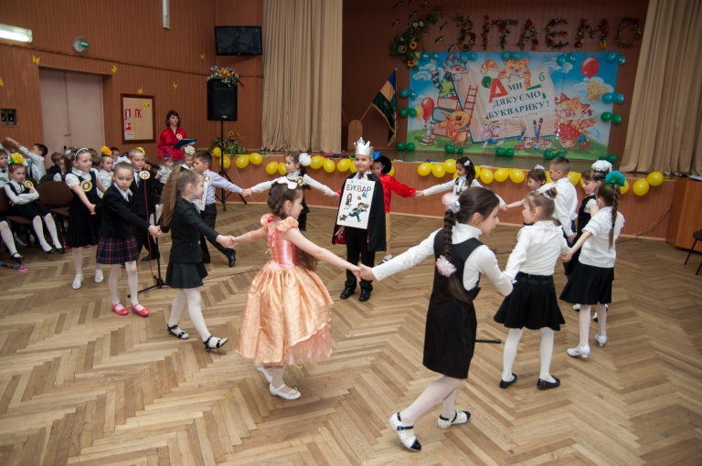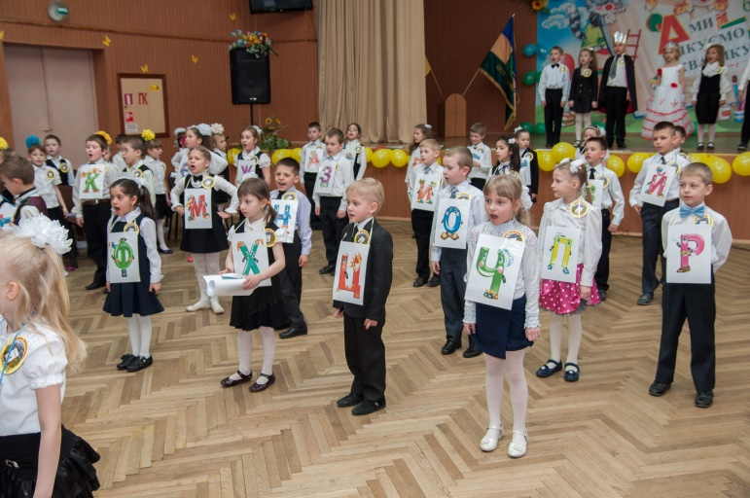

**Пісня про Алфавіт**

Тридцять три маленькі гноми   
Цей будинок населяють —   
Прочитати кожне слово   
Нам вони допомагають!  
Мов веселочка жива –

З букв складаються слова:

**МАМА , КОЛИСКОВА, МОВА, ШКОЛА, ДРУЖБА, ЛЮБОВ, МИР, ДОБРО, БАТЬКІВЩИНА, УКРАЇНА, ШЕВЧЕНКО***(Вигукують репліки з місця )*

- 47.Буквар ми вже вивчати закінчили,

- 48.Цю книжку полюбили, як зорю.

-49. Вона усіх нас грамоти навчила,

- 50.Тож скажемо спасибі Букварю!

- 51.Спасибі тобі за добру науку,

- 52.За паличку першу, за першу букву.

- 53.За перше слово і першу казку,

- 54.За першої вчительки щиру ласку.

- 55.Добрий букварику, мудра книжко!

- 56.Хочеться, навіть, поплакати трішки.

- 57.Жаль розлучатися, хоч і треба,

- 58.Ми не забудем ніколи про тебе!

- 59.Ми пам’ятатимем довгі роки

- 60.Мудрі й повчальні твої уроки.

- **Н.**Прощавай, букварику*,(тиснуть руку)*

- **З.**Наш найперший друже!

- **К.**Ми,тобі , букварику,

*( Всі)* - Дякуємо дуже!

**Пісня про буквар +++++++++++++++++++++++++++++++++++++++++++++++++++**

**Буквар**

Ви наполегливо і старанно трудились,

Робили це ви, друзі, залюбки.

З книжок багато мудрого навчились,

А ось нові, знайомтеся, книжки.

**Пані Читанка**

Вона про все тобі розкаже,  
Чарівних слів тебе навчить,  
Усе розкриє і покаже,  
Як правильно у світі жить.

В ній стільки слів, що й не збагнути!  
І приказок, і порівнянь.  
Її читаючи, здобути  
Ти можеш просто безліч знань!

**Пані Рідна мова**

Яка ж багата рідна мова!  
Увесь чарівний світ у ній!  
Вона барвиста і чудова  
І кривдити її не смій!

Тож мову вчи і прислухайся  
До того, як вона звучить.  
І розмовляти так старайся,  
Щоб всім її хотілось вчить!

**Пані Математика**

Я – пані математика,

Цариця між наук.

Без логіки та мислення

Живеш ти, як без рук.

Проникаючи в зоряні далі,

В таємниці земної кори,

Математика всіх закликає:

Ти міркуй, фантазуй і твори!

**Королева Азбука** *(До Незнайки)*

Учися, мій друже,  
відмінником будь,  
люби і поля і діброви!  
І де б ти не був,  
де б не жив, - не забудь  
своєї вкраїнської мови.

**Король Буквар**

Ось і настав прощання час.

Учися добре перший клас

Хай вам щастить на шляху широкім.

А я – залишаю вас…

*(Іде, махаючи рукою)*

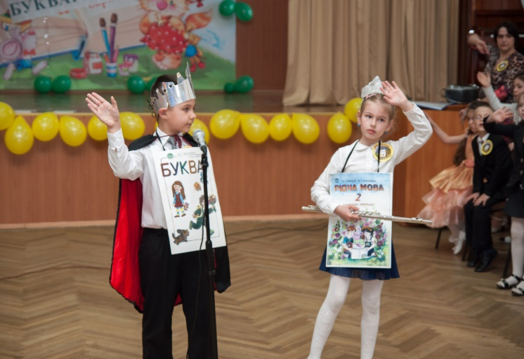

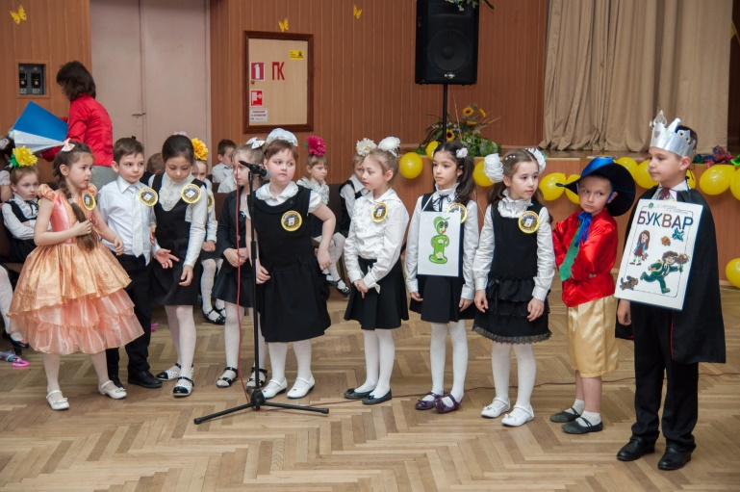

++++++++++++++++++++++++++++++++++++++++++++++++++++++++++++++++++

Та ми не будем сумувати,

Нас чекає цікаве життя.

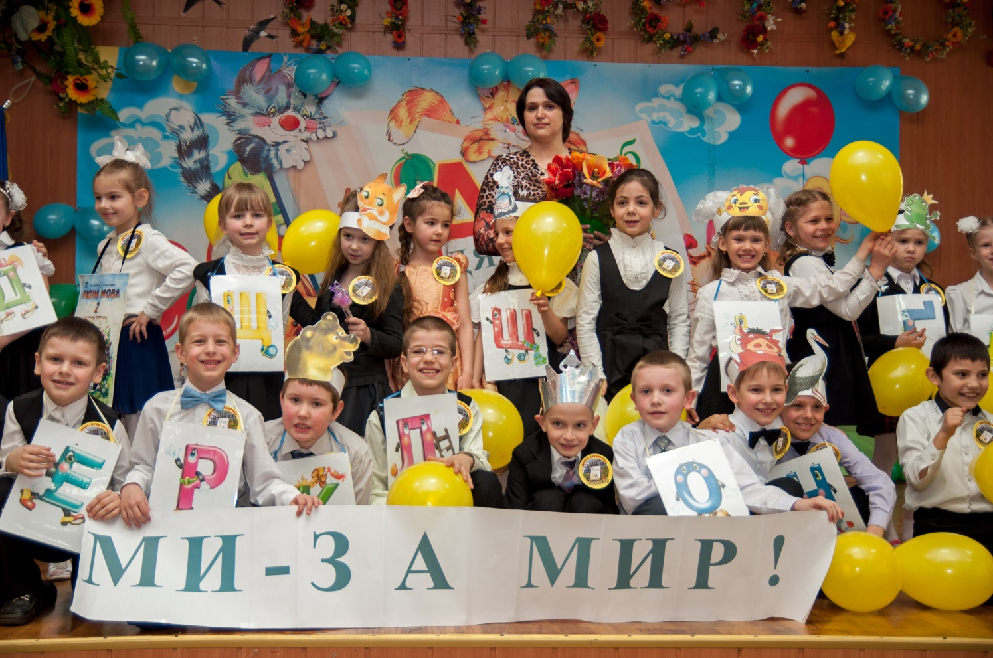Хочем весело ми заспівати

**Пісня «Якщо весело живеться – роби так»**

- Наше свято закінчилося. Ми дякуємо за допомогу у його створенні батькам, вчителеві музики, хореографу та надаємо слово директорові школи.

Дякуємо за увагу!